**Задание 1. Работа в контурной карте.**

**Отметьте на карте маршрут путешественника и все объекты не его пути.**

**Задание 2. Игра в лото.**

1. **Назвать экспедицию, которая открыла материк.**
2. **Подписать его на карте или повесить на доске.**

**Задание 1. Работа в контурной карте.**

**Отметьте на карте маршрут путешественника и все объекты не его пути.**

**Задание 2. Игра в лото.**

1. **Назвать экспедицию, которая открыла материк.**
2. **Подписать его на карте или повесить на доске.**

**Задание 1. Работа в контурной карте.**

**Отметьте на карте маршрут путешественника и все объекты не его пути.**

**Задание 2. Игра в лото.**

1. **Назвать экспедицию, которая открыла материк.**
2. **Подписать его на карте или повесить на доске.**

**Задание 1. Работа в контурной карте.**

**Отметьте на карте маршрут путешественника и все объекты не его пути.**

**Задание 2. Игра в лото.**

1. **Назвать экспедицию, которая открыла материк.**
2. **Подписать его на карте или повесить на доске.**

**Задание 1. Работа в контурной карте.**

**Отметьте на карте маршрут путешественника и все объекты не его пути.**

**Задание 2. Игра в лото.**

1. **Назвать экспедицию, которая открыла материк.**
2. **Подписать его на карте или повесить на доске.**

**Задание 1. Работа в контурной карте.**

**Отметьте на карте маршрут путешественника и все объекты не его пути.**

**Задание 2. Игра в лото.**

1. **Назвать экспедицию, которая открыла материк.**
2. **Подписать его на карте или повесить на доске.**

**Задание 1. Работа в контурной карте.**

**Отметьте на карте маршрут путешественника и все объекты не его пути.**

**Задание 2. Игра в лото.**

1. **Назвать экспедицию, которая открыла материк.**
2. **Подписать его на карте или повесить на доске.**

**Задание 1. Работа в контурной карте.**

**Отметьте на карте маршрут путешественника и все объекты не его пути.**

**Задание 2. Игра в лото.**

1. **Назвать экспедицию, которая открыла материк.**
2. **Подписать его на карте или повесить на доске.**

**Задание 1. Работа в контурной карте.**

**Отметьте на карте маршрут путешественника и все объекты не его пути.**

**Задание 2. Игра в лото.**

1. **Назвать экспедицию, которая открыла материк.**
2. **Подписать его на карте или повесить на доске.**

**Задание 1. Работа в контурной карте.**

**Отметьте на карте маршрут путешественника и все объекты не его пути.**

**Задание 2. Игра в лото.**

1. **Назвать экспедицию, которая открыла материк.**
2. **Подписать его на карте или повесить на доске.**

**Путешествие викингов**

Частым наказанием среди викингов было изгнание. Такой человек брал корабль и своих единомышленников и отправлялся на поиски новых земель. Именно так в 870 году викинги основали первый город в Исландии, а в 875 году - открыли Гренландию.

В X в. викинги под предводительством Эйрика Турвальдсона по прозвищу Рыжий добрались до берегов острова Гренландия и основали там первые колонии. Считается, что именно Эрик Рыжий назвал открытый остров “Зелёной землёй” или Гренландией — green land. Позднее викинги добрались до североамериканского материка и основали колонии на полуострове Лабрадор..

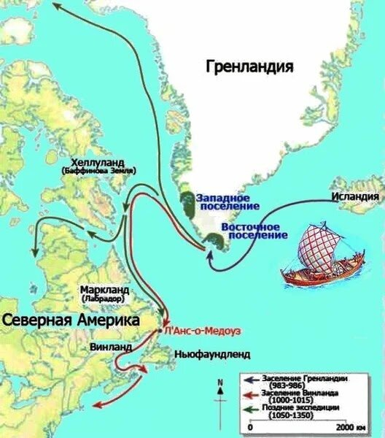

Плавания жителей Скандинавии к берегам Северной Америки продолжались до XV века. Однако, вновь открытые земли оказались мало привлекательными для хозяйственного освоения и плавания постепенно прекратились.

**Путешествие викингов**

Частым наказанием среди викингов было изгнание. Такой человек брал корабль и своих единомышленников и отправлялся на поиски новых земель. Именно так в 870 году викинги основали первый город в Исландии, а в 875 году - открыли Гренландию.

В X в. викинги под предводительством Эйрика Турвальдсона по прозвищу Рыжий добрались до берегов острова Гренландия и основали там первые колонии. Считается, что именно Эрик Рыжий назвал открытый остров “Зелёной землёй” или Гренландией — green land. Позднее викинги добрались до североамериканского материка и основали колонии на полуострове Лабрадор..



Плавания жителей Скандинавии к берегам Северной Америки продолжались до XV века. Однако, вновь открытые земли оказались мало привлекательными для хозяйственного освоения и плавания постепенно прекратились.

**Путешествие испанцев и итальянцев.**

**Открытие Америки Христофором Колумбом** (1451—1505). В 1492 году корабли Христофора Колумба в поисках западного морского пути в Индию пересекли Атлантический океан. Измождённые от голода и нехватки пресной воды матросы заметили прямо по курсу движения своего корабля остров, который нарекли Сан-Сальвадор («Святой Спаситель»). Команда бросила якорь, думая, что остановилась к западу от Индии. Позже люди Колумба обнаружили в регионе много небольших островов и нарекли эту местность Вест-Индия («Западная Индия»). В период с 1492 по 1505 гг. Христофор Колумб совершил четыре плавания к берегам вновь открытого материка.

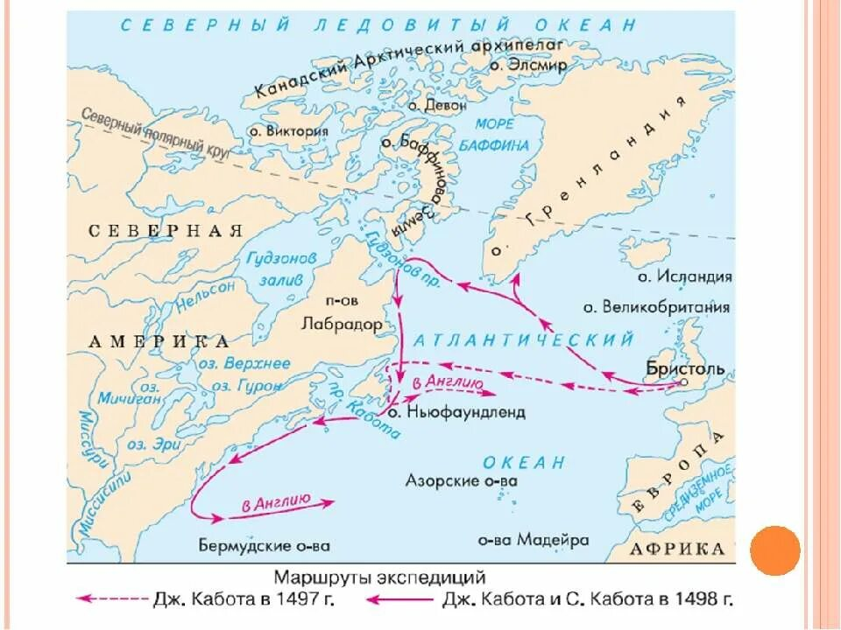

**Открытие Америки итальянским мореплавателем Джоном Каботом** (около 1455–1498 или 1499). После известия о первом плавании Х. Колумба и его открытии новых земель итальянский мореплаватель Джон Кабот высказал предположение, что более короткий путь в Китай пролегает  севернее маршрута Колумба. Путешественник нашёл поддержку своим идеям у короля Англии Генриха VII. Путешествие Дж. Кабота состоялось в 1497 году предположительно в район полуострова Лабрадор. В 1498 году Кабот отправился в новое путешествие, из которого, к сожалению, не вернулся. В Европу возвратился лишь один из кораблей экспедиции, который был повреждён и прервал экспедицию. По оценкам историков-географов считается, что экспедиция Дж. Кабота прошла вдоль берегов Северной Америки примерно от полуострова Лабрадор до Новой Англии, или ещё дальше — до полуострова Флорида.

**Путешествие испанцев и итальянцев.**

**Открытие Америки Христофором Колумбом** (1451—1505). В 1492 году корабли Христофора Колумба в поисках западного морского пути в Индию пересекли Атлантический океан. Измождённые от голода и нехватки пресной воды матросы заметили прямо по курсу движения своего корабля остров, который нарекли Сан-Сальвадор («Святой Спаситель»). Команда бросила якорь, думая, что остановилась к западу от Индии. Позже люди Колумба обнаружили в регионе много небольших островов и нарекли эту местность Вест-Индия («Западная Индия»). В период с 1492 по 1505 гг. Христофор Колумб совершил четыре плавания к берегам вновь открытого материка.



**Открытие Америки итальянским мореплавателем Джоном Каботом** (около 1455–1498 или 1499). После известия о первом плавании Х. Колумба и его открытии новых земель итальянский мореплаватель Джон Кабот высказал предположение, что более короткий путь в Китай пролегает  севернее маршрута Колумба. Путешественник нашёл поддержку своим идеям у короля Англии Генриха VII. Путешествие Дж. Кабота состоялось в 1497 году предположительно в район полуострова Лабрадор. В 1498 году Кабот отправился в новое путешествие, из которого, к сожалению, не вернулся. В Европу возвратился лишь один из кораблей экспедиции, который был повреждён и прервал экспедицию. По оценкам историков-географов считается, что экспедиция Дж. Кабота прошла вдоль берегов Северной Америки примерно от полуострова Лабрадор до Новой Англии, или ещё дальше — до полуострова Флорида.

**Экспедиции русских путешественников**

В 1730 году русский мореплаватель, датчанин по происхождению, Витус Беринг вернулся из Камчатской экспедиции. Он рассказал в своих отчетах о географической близости Камчатки и Америки и предложил воспользоваться этим, чтобы открыть новые торговые пути.

Через три года путешественнику поручили возглавить Вторую Камчатскую экспедицию. Беринг и его помощник Алексей Чириков пересекли Сибирь, от Камчатки направились к Северной Америке и исследовали ее побережье. В 1741 году они вернулись с картами новых берегов.

Они стали первыми европейцами, посетившими Алеутские острова. После них на архипелаг хлынул поток русских торговцев, которых интересовала добыча «мягкой рухляди» — пушнины. К концу XVIII века подобных опорных пунктов стало больше, острова превратились в колонии Российской империи, а новые территории начали именовать Русской Америкой.

1 518 800 км2 занимали владения Российской империи на Аляске. На этой площади может три раза поместиться современная Испания. Но на Аляске проживали всего 2 512 русских переселенцев и около 60 000 коренных жителей.


1 518 800 км2 занимали владения Российской империи на Аляске. На этой площади может три раза поместиться современная Испания.

*Помимо Аляски в Русскую Америку входили Алеутские о-ва, часть побережья Северной Америки, поселения на Курильских о-вах. В 1812 г. к колониям добавилась крепость Росс в Калифорнии: эту землю российские торговцы выкупили у индейцев.*

*В 1816 г. на Гавайских о-вах построили Елизаветинскую крепость. Ее планировали как основу для присоединения островов к Российской империи, но планы не были реализованы.*

Торговые компании конкурировали между собой, но лишь немногие могли выдержать суровые климатические условия и географическую отдаленность от центра страны. К 1799 году единственной компанией, которая удержалась на Аляске и близлежащих островах, стала «Российско-американская компания», созданная русским предпринимателем Григорием Шелиховым.

**Экспедиции русских путешественников**

В 1730 году русский мореплаватель, датчанин по происхождению, Витус Беринг вернулся из Камчатской экспедиции. Он рассказал в своих отчетах о географической близости Камчатки и Америки и предложил воспользоваться этим, чтобы открыть новые торговые пути.

Через три года путешественнику поручили возглавить Вторую Камчатскую экспедицию. Беринг и его помощник Алексей Чириков пересекли Сибирь, от Камчатки направились к Северной Америке и исследовали ее побережье. В 1741 году они вернулись с картами новых берегов.

Они стали первыми европейцами, посетившими Алеутские острова. После них на архипелаг хлынул поток русских торговцев, которых интересовала добыча «мягкой рухляди» — пушнины. К концу XVIII века подобных опорных пунктов стало больше, острова превратились в колонии Российской империи, а новые территории начали именовать Русской Америкой.

1 518 800 км2 занимали владения Российской империи на Аляске. На этой площади может три раза поместиться современная Испания. Но на Аляске проживали всего 2 512 русских переселенцев и около 60 000 коренных жителей.


1 518 800 км2 занимали владения Российской империи на Аляске. На этой площади может три раза поместиться современная Испания.

*Помимо Аляски в Русскую Америку входили Алеутские о-ва, часть побережья Северной Америки, поселения на Курильских о-вах. В 1812 г. к колониям добавилась крепость Росс в Калифорнии: эту землю российские торговцы выкупили у индейцев.*

*В 1816 г. на Гавайских о-вах построили Елизаветинскую крепость. Ее планировали как основу для присоединения островов к Российской империи, но планы не были реализованы.*

Торговые компании конкурировали между собой, но лишь немногие могли выдержать суровые климатические условия и географическую отдаленность от центра страны. К 1799 году единственной компанией, которая удержалась на Аляске и близлежащих островах, стала «Российско-американская компания», созданная русским предпринимателем Григорием Шелиховым.

**Исследование и географическое положение Северной Америки**

**I.Мотивация к учебной деятельности**

**II. Актуализация знаний**

- Какие материки уже прошли на прошлых уроках? – работа с интерактивной доской

- Как мы можем назвать их одним словом?

- Какие остались материки?

Отгадаем загадку и подумаем какой материк мы будем проходить сегодня?

Материк, расположенный в северной части Западного полушария планеты Земля. О**мывается** с юга Карибским морем, с севера — Северным Ледовитым океаном, с востока — Атлантическим океаном, с запада — Тихим океаном.

**III. Целеполагание**

Какую цель мы поставим на уроке?

**IV. Открытие материка**

**Прочитайте текст и отметьте на карте маршрут путешественников. Выпишите в карточку «ЛОТО» 10 объектов вблизи маршрутов путешественников.** В истории открытия и освоения Северной Америки можно выделить несколько этапов, другими словами, Северную Америки открывали несколько раз.

Первые люди пришли на североамериканский материк из Азии около 20 000 лет назад по суше, называемый Берингией, существовавший на месте Берингова пролива и акватории современных Берингова и Чукотского морей. Это были предки северных народов и индейских племён, заселившие сначала северные районы материка, а затем расселившиеся по всему материку. Этот период заселения материка можно считать первым этапом.

О дальнейшем открытии материка Вы узнаете в тексте.

**V. Игровой момент**

Вытягиваем лото и показываем этот объект н карте. Побеждает тот, кто первый заполнит карточку.

VI. **Домашнее задание. Начать учить номенклатуру по Северной Америке.**

**VII. Рефлексия**

1. **Полуостров Лабрадор**
2. **Остров Ньюфлаундленд**
3. **Остров Баффинова Земля**
4. **Канадский Арктический арихипелаг**
5. **Горы Аппалачи**
6. **Приатлантическая низменность**
7. **Полуостров Флорида**
8. **Багамские острова.**
9. **Остров Куба**
10. **Остров Доминика.**
11. **Мексиканский залив**
12. **Остров Пуэрто-Рико**
13. **Берингов пролив**
14. **Берингово море**
15. **Река Юкон**
16. **Алеутские острова**
17. **Береговой хребет**
18. **Остров Ванкувер**
19. **Полуостров Калифорния**
20. **Калифорнийское течение**
21. **Аляскинское течение**
22. **Карибское море**
23. **Мексиканский залив**
24. **Остров Кадьяк**
25. **Лабрадорское течене**
26. **Антильское течение**
27. **Саргасово море**
28. **Море Лабрадор**
29. **Девисов пролив**
30. **Калифорнийский залив**
31. **Река Колумбия**
32. **Остров Гренландия**
33. **Течение Гольфстрим**